**附件3**

线上志愿服务时长所需证明 查询及下载步骤

# 线上志愿服务证明 查询及下载步骤

1. 打开【志愿汇】，点击【我的】，找到【志愿服务记录证明】



1. 点击【制作我的志愿服务证明】

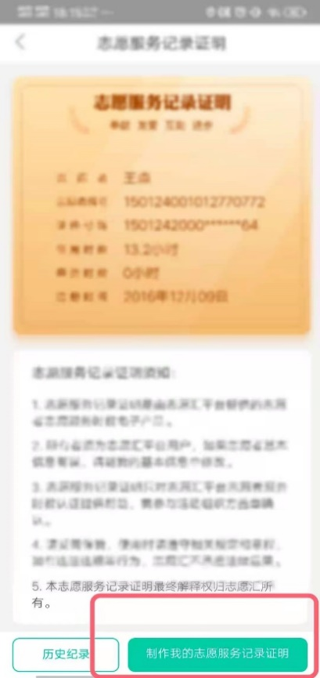

1. 【寸照上传】后点击【下一步】

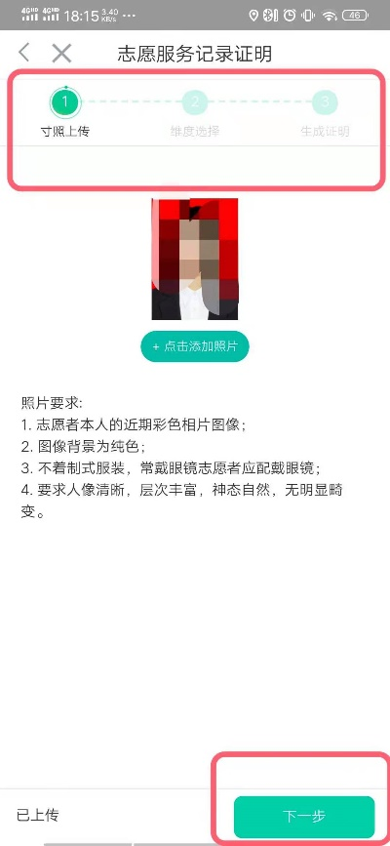

1. 【维度选择】，在【按参加某一个活动记录时数生成证明】中找到要生成证明的关联活动，并点击【立即生成】

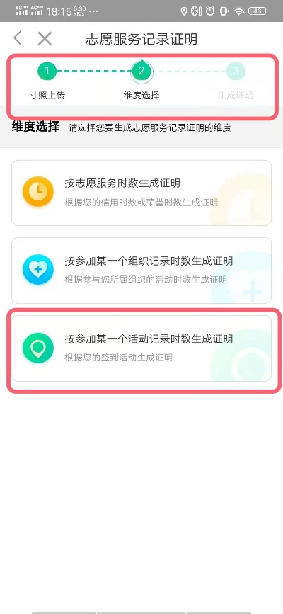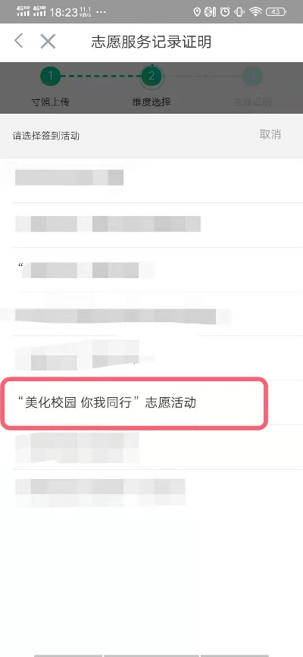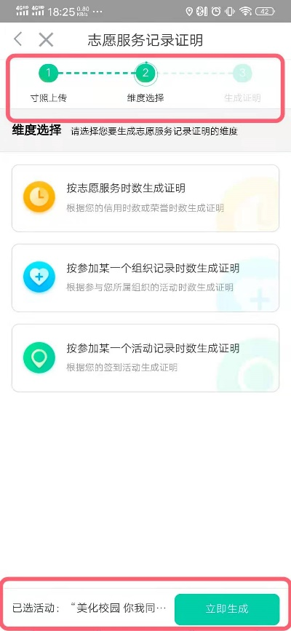

1. 浏览“志愿服务记录证明”的预设，并点击【下载】，即可生成电子版记录证明，并存于手机相册。

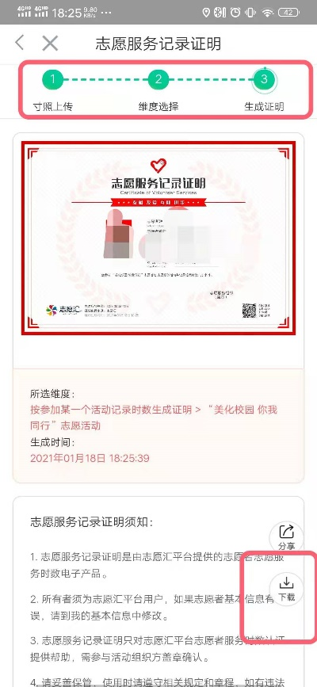

# 线上“信用时长”+“荣誉时长” 查询步骤及所需截图样式

1. **信用时数**

（1）打开【志愿汇】APP，右下角选择【我的】，如图所示点击【信用时数】

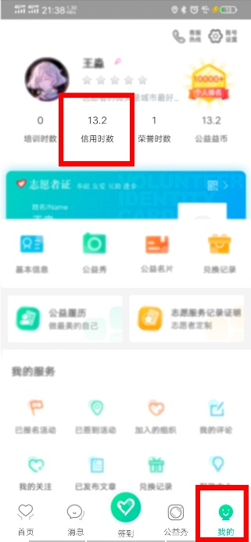

（2）进入页面如下，在【信用时数】页面中，可选择活动所在年份。

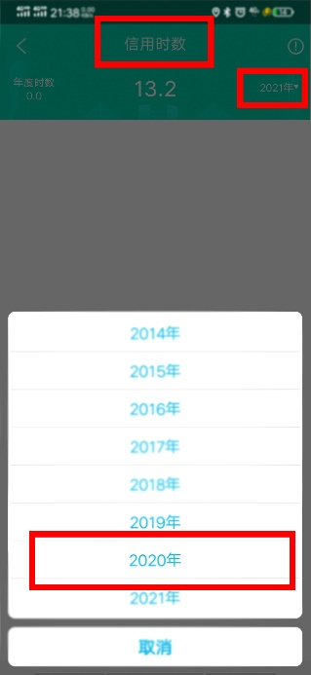

（3）志愿活动所需“信用时数”截图如下。

要求：在【信用时数】页面下，选择活动所在【年份】，需有该活动的【所有线上签到记录】

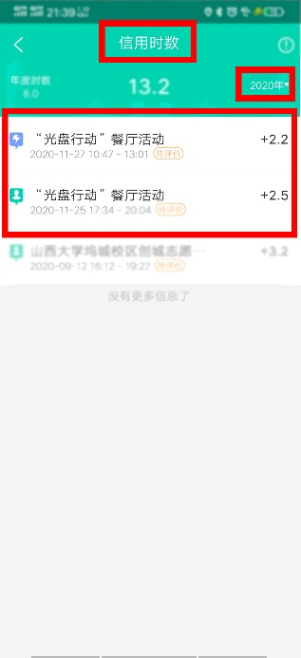

1. **荣誉时数**
2. 打开【志愿汇】APP，右下角选择【我的】，如图所示点击【荣誉时数】

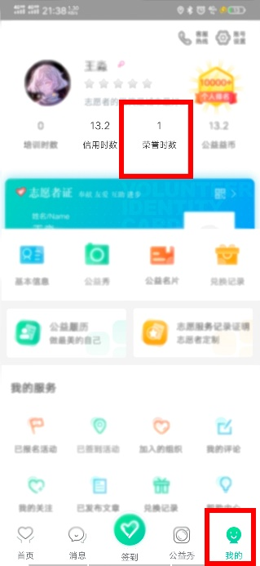

（2）志愿活动所需“荣誉时数”截图如下

要求：在【荣誉时数】页面下，需截取该活动的【所有线上荣誉时数记录】

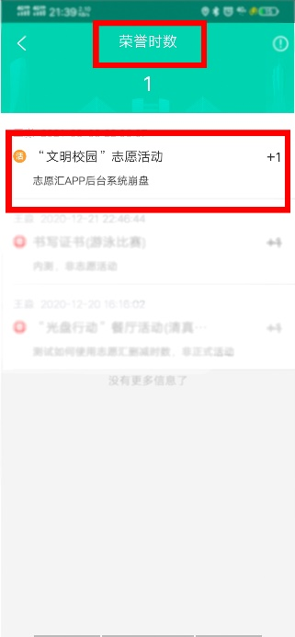

注：信用时数指志愿者本人活动期间在志愿汇里进行签到签退的时数。

荣誉时数指非志愿者本人在活动期间进行签到签退，而由活动管理员在后期为其补录的时长。

以上提及材料均需提供